Καραγκούνης Αλέξανδρος

0712043

**ΜΑΘΗΜΑ**

**ΑΣΚΗΣΗ ΚΑΙ ΑΓΩΓΗ ΥΓΕΙΑΣ**

**Ε**ργασία:

**Σ**ΧΕΔΙΑΣΜΟΣ ΠΡΟΓΡΑΜΜΑΤΟΣ ΑΓΩΓΗΣ ΥΓΕΙΑΣ

ΤΙΤΛΟΣ:

ΑΘΛΗΤΙΣΜΟΣ ΔΙΑΤΡΟΦΗ & ΚΑΡΔΙΑΓΓΕΙΑΚΑ ΝΟΣΗΜΑΤΑ.

Πρόγραμμα ενημέρωσης σε εφήβους για την σωστή διατροφή σε συνεργασία με τον αθλητισμό για την πρόληψη και την αποφυγή καρδιαγγειακών νοσημάτων.



**ΕΠΙΜΕΡΟΥΣ ΣΤΟΧΟΙ ΠΡΟΓΡΑΜΜΑΤΟΣ:**

Οι επιμέρους στόχοι του προγράμματος είναι οι εξής:

1. Η ενημέρωση και η γνώση είναι σημαντική καθώς οι έφηβοι θα είναι κάλο να γνωρίζουν τι θα πει αθλητισμός και σωστή διατροφή.

2. Να μάθουν οι έφηβοι τα πλεονεκτήματα και τα οφέλη που έχει η σωστή διατροφή και ο αθλητισμός για την πρόληψη καρδιαγγειακών νοσημάτων.

3. Να μάθουν να αντιστέκονται μέσω της τεχνικής της αυτοομιλίας στο πρόχειρο και βλαβερό φαγητό, αλλά και την καθιστική ζωή στον κόσμο της τεχνολογίας και να μην αποφεύγουν τον αθλητισμό.

4. Να μάθουν οι έφηβοι ποιες τροφές είναι οι κατάλληλες αλλά και ωφέλιμες για τον οργανισμό τους, αλλά και ποιες τροφές να αποφεύγονται για την αποφυγή καρδιαγγειακών νοσημάτων. Επίσης να μάθουν μερικά από τα καρδιαγγειακά νοσήματα.

5. Να αποκτήσουν σημαντικές και σπουδαίες στιγμές και εμπειρίες από συνομήλικους τους, οι οποίοι ασχολούνται με τον αθλητισμό χρησιμοποιώντας παράλληλα μια ισορροπημένη διατροφή.

6. Να αναπτύξουν μια θετική στάση όσον αφορά τη σωστή διατροφή και τον αθλητισμό.

**ΠΡΟΣΔΟΚΩΜΕΝΑ ΑΠΟΤΕΛΕΣΜΑΤΑ:**

Τα αποτελέσματα που περιμένουμε να έχουν οι μαθητές μετά την εφαρμογή του προγράμματος είναι τα εξής:

1. Θα έχουν διευρύνει τις γνώσεις τους όσον αφορά τον αθλητισμό σε συνεργασία με τη σωστή διατροφή για την πρόληψη των καρδιαγγειακών νοσημάτων.

2. Θα έχουν κατανοήσει τα οφέλη του αθλητισμού και της σωστής διατροφής, για την πρόληψη των καρδιαγγειακών νοσημάτων.

3. Θα έχουν μάθει να αποφεύγουν τις βλαβερές και ανούσιες τροφές μέσω της τεχνικής της αυτοομιλίας ενώ από την άλλη μεριά θα έχουν μάθει τι προσφέρει ο αθλητισμός στον άνθρωπο.

4. Θα έχουν μάθει ποιες τροφές είναι ωφέλιμες για τους εφήβους και ποιες τροφές είναι βλαβερές και μη ωφέλιμες, ενώ επίσης θα έχουν μάθει μερικά καρδιαγγειακά νοσήματα.

5. Θα έχουν αποκομίσει θετικές και σπουδαίες εμπειρίες από συνομήλικους τους αθλητές, οι οποίοι ακολουθούν ένα συστηματικά ένα ισορροπημένο πρόγραμμα διατροφής.

6. Θα έχουν αναπτύξει θετική στάση για την ενασχόληση με τον αθλητισμό και την σωστή διατροφή.

**ΠΕΡΙΕΧΟΜΕΝΟ:**

**ΜΑΘΗΜΑ ΠΡΩΤΟ:**

**Σκοπός:** Ενημέρωση για την έννοια του αθλητισμού και της σωστής διατροφής. / Σε τι μας βοηθάει η σωστή διατροφή και ο αθλητισμός ; / Είναι ο αθλητισμός αλληλένδετη έννοια με την σωστή διατροφή ; / Είναι χρήσιμοι παράγοντες ο αθλητισμός και η διατροφή για την αποφυγή καρδιαγγειακών νοσημάτων ; / Ποιο είναι το ποσοστό των εφήβων που ασχολούνται με τον αθλητισμό ;

**Μέσα και μέθοδοι:** Σύντομη διάλεξη – τεστ γνώσεων για το ποιες είναι οι ωφέλιμες και ποιες οι μη ωφέλιμες τροφές για την αποφυγή καρδιαγγειακών νοσημάτων ;

Σε ομάδες: χωρίζονται σε δύο ομάδες και η καθεμία έχει ένα χαρτόνι όπου έχει δύο κάθετες στήλες η μία γράφει ΄΄ Ωφέλιμες Τροφές ΄΄και η άλλη ΄΄ Βλαβερές Τροφές ΄΄. Στους μαθητές θα παρουσιάζονται σε πίνακα διάφορες τροφές, όπως φρούτα, λαχανικά, κρέας, γλυκά, ζυμαρικά διάφορα σνακ, ροφήματα και πολλά άλλα και με βάση την δική τους κρίση θα σημειώνουν την τροφή που βλέπουν σε μια από τις δυο κατηγορίες που πιστεύουν ότι ανήκει η τροφή.

|  |  |  |
| --- | --- | --- |
| Τροφές / Φαγητά | Ωφέλιμες Τροφές | Βλαβερές Τροφές |
|  |  |
|  |  |
|  |  |
|  |  |
|  |  |
|  |  |

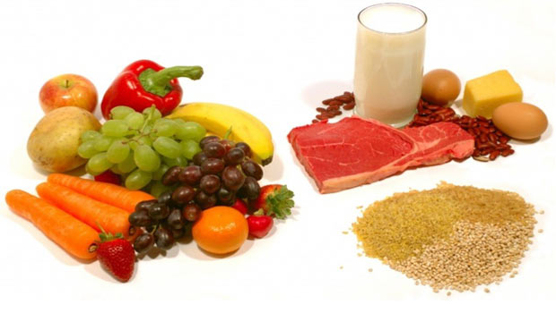

**ΜΑΘΗΜΑ ΔΕΥΤΕΡΟ:**

**Σκοπός:** Τα πλεονεκτήματα και τα οφέλη του αθλητισμού και της σωστής διατροφής σε νεαρούς αλλά και ηλικιωμένους ανθρώπους.

**Μέσα και μέθοδοι:** Σύντομη διάλεξη - Τεστ γνώσεων γιατί η άσκηση και η σωστή διατροφή είναι σημαντική για τους ανθρώπους όλων των ηλικιών ; **Ομαδική εργασία:** Να χωριστούνε σε δύο ομάδες. Η μία ομάδα να βρεί άτομα όπου γυμνάζονται και έχουν ένα ισορροπημένο πρόγραμμα διατροφής και να τους ρωτήσει σε τι τους βοηθάει η άσκηση και η σωστή διατροφή και στη συνέχεια να τα γράψουν σε ένα φύλλο χαρτί. Η άλλη ομάδα να βρει άτομα που δεν γυμνάζονται και ούτε τρέφονται σωστά και θα τα καταγράψει σε άλλο φύλλο χαρτιού. Έτσι θα δουν πια είναι πραγματικά τα οφέλη του αθλητισμού και της σωστής διατροφής σε ανθρώπους όλων των ηλικιών.

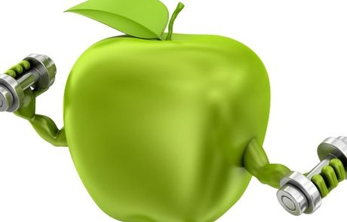

**ΜΑΘΗΜΑ ΤΡΙΤΟ:**

**Σκοπός:** Αντίσταση στις βλαβερές και μη ωφέλιμες τροφές μέσω της εξάσκησης της τεχνικής της αυτοομιλίας. Εξάσκηση στην τεχνική της αυτοομιλίας.

**Μέσα και μέθοδοι:** Δεξιότητα της αυτοομιλίας. Διάλογο με τον εαυτό μου. Άρνηση σε βλαβερές τροφές, ναι στη σωστή διατροφή. Κάθε φορά που κάποιος έφηβος θα θελήσει να φάει πρόχειρο φαγητό, με την τεχνική της αυτοομιλίας θα λέει στον εαυτό του την φράση ‘’ Σωστή διατροφή’’ και θα τρώει κάποια ωφέλιμη τροφή.



**ΜΑΘΗΜΑ ΤΕΤΑΡΤΟ:**

**Σκοπός:** Εκμάθηση διάφορων ωφέλιμων και επιβλαβών τροφών για την υγεία μας, καθώς και ενημέρωση για μερικά από τα καρδιαγγειακά νοσήματα.

**Μέσα και μέθοδοι:** Σύντομη διάλεξη προς τους εφήβους για μερικές από τις πιο σημαντικές καρδιαγγειακές παθήσεις. Οι μαθητές θα γράψουν ο καθένας μόνος του σε ένα χαρτί 10 τροφές που βοηθάνε στην υγεία της καρδιάς και μειώνουν τις καρδιαγγειακές παθήσεις. Αφού τελειώσουν θα μαζέψουμε τις 10 καλύτερες τροφές και θα φτιάξουμε μια πυραμίδα από το 10 μέχρι το 1.

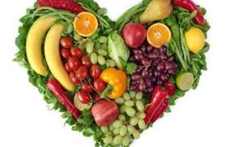 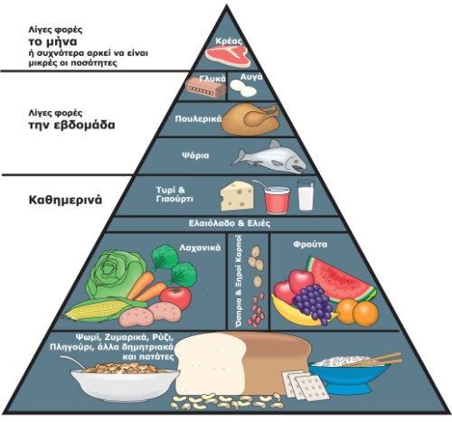

**ΜΑΘΗΜΑ ΠΕΜΠΤΟ:**

**Σκοπός:** Αξιολόγηση εφήβων αθλητών, οι οποίοι χρησιμοποιούν πρόγραμμα σωστής και ισορροπημένης διατροφής.

**Μέσα και μέθοδοι:** Παρακολούθηση και καταγραφή της διατροφής των αθλητών στα 5 βασικά γεύματα κάθε ημέρας για ένα χρονικό διάστημα ενός μήνα και έλεγχος της καρδιάς από γιατρό μέσω καρδιογραφήματος , η υπέρηχου καρδιάς. Δημιουργία ενός προγράμματος διατροφής ανάλογα με τις εξετάσεις του κάθε αθλητή.



**ΜΑΘΗΜΑ ΕΚΤΟ:**

**Σκοπός:** Δημοσιοποίηση προγραμμάτων – Προώθηση σημαντικών μηνυμάτων για κινητοποίηση περισσότερων ατόμων για ενασχόληση με τον αθλητισμό και την δημιουργία ενός προγράμματος διατροφής.

**Μέσα και μέθοδοι:** Εκθέσεις φωτογραφικών υλικών, κατασκευών και αφισών. Παρουσίαση άρθρων, εφημερίδων και εκθέσεων. Συλλογή αρχείων και εκδήλωση για δημοσιοποίηση μέσω Μ.Μ.Ε.

**ΑΝΑΛΥΤΙΚΗ ΠΕΡΙΓΡΑΦΗ ΕΝΟΣ ΣΧΕΔΙΟΥ ΜΑΘΗΜΑΤΟΣ**

* Αρχικά θα κάνουμε μια σύντομη εισαγωγή για τα θέματα που μας αφορούν (αθλητισμός, διατροφή και καρδιαγγειακά νοσήματα). Θα τεθεί στους έφηβους το εξής ερώτημα: Πιστεύετε ότι ο αθλητισμός και η σωστή διατροφή βοηθούν στην πρόληψη και την αποκατάσταση ( σε περίπτωση προβλήματος ) των καρδιαγγειακών νοσημάτων.
* Στη συνέχεια θα καταγράψουν οι έφηβοι σε χαρτιά τα στοιχεία που πιστεύουν πως βελτιώνει ο αθλητισμός και η σωστή διατροφή στους ανθρώπους.
* Στη συνέχεια οι έφηβοι θα ψάξουν να βρουν τρόπους και κίνητρα έτσι ώστε να ασχοληθούν όσοι περισσότεροι νέοι, παιδιά και ενήλικες με τον αθλητισμό και τη σωστή διατροφή και τέλος θα τα καταγράψουν σε χαρτιά.
* Μετά οι έφηβοι θα χωριστούν σε δύο ομάδες. Η πρώτη ομάδα θα καταγράψει όσα περισσότερα αθλήματα μπορούν, ενώ η δεύτερη ομάδα θα γράψει όσες περισσότερες τροφές συνεισφέρουν σε μια καλή και ισορροπημένη διατροφή.
* Τέλος οι έφηβοι θα δημιουργήσουν κάρτες που στο εσωτερικό τους θα υπάρχουν φωτογραφίες από τον αθλητισμό, φωτογραφίες από διάφορες ωφέλιμες τροφές και ένα μικρό κείμενο για τα καρδιαγγειακά νοσήματα και τους τρόπους που βοηθάνε ο αθλητισμός κ η διατροφή στην αποφυγή των νοσημάτων αυτών.

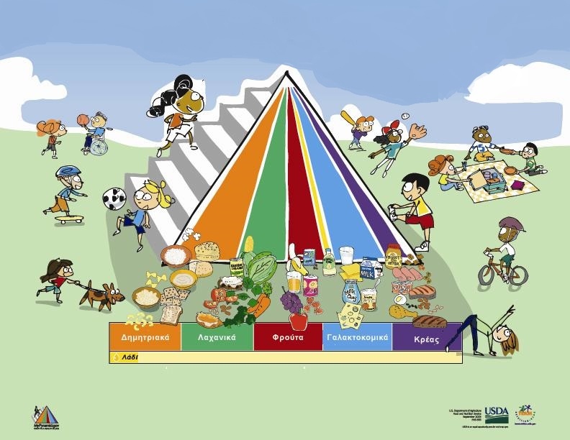

**ΑΞΙΟΛΟΓΗΣΗ**

Η αξιολόγηση του προγράμματος θα γίνει με ερωτηματολόγια (πριν και μετά την εφαρμογή του προγράμματος) για το ποιες τροφές είναι πιο ωφέλιμες για την υγεία των ανθρώπων. Η βαθμολογία θα κυμαίνεται από 1 έως 10. Από 5 και κάτω η τροφή δεν είναι καλή από 5 και επάνω η τροφή γίνεται καλύτερη.

|  |  |
| --- | --- |
| ΤΡΟΦΕΣ | ΒΑΘΜΟΛΟΓΙΑ |
| Μπρόκολο |  |
| Τηγανιτές πατάτες |  |
| Δημητριακά |  |
| Πίτσα |  |
| Πορτοκάλι |  |
| Ρύζι |  |
| Σουβλάκι |  |
| Κρέας χοιρινό |  |

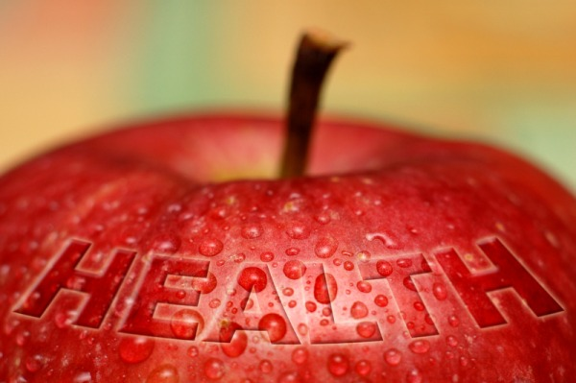

**ΤΕΛΟΣ**